«Как научить ребенка правильному поведению при пожаре»

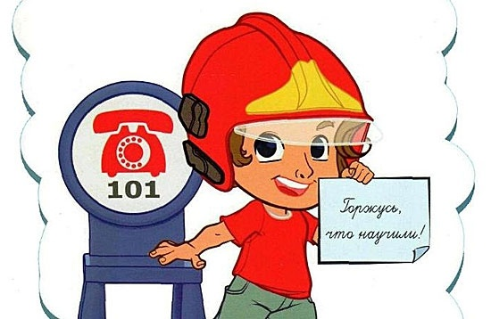
Основы воспитания детей закладываются в дошкольном возрасте.
Поэтому пожарно-профилактическая работа с детьми должна начинаться с самого раннего детства ещё в родительском доме. Велика любознательность ребёнка. Ему хочется всё узнать и самому всё испытать. И, конечно, в первую очередь ребёнка интересуют яркие и надолго запоминающиеся явления и предметы. А что может быть интереснее огня, с которым ребёнок встречается на каждом шагу? Мама чиркнула спичкой – огонь; папа щёлкнул зажигалкой – опять огонь; даже настенные электровыключатели и розетки вокруг ребёнка зажигают свет – огонь.
Поэтому родителям следует самостоятельно научить своих детей действовать в сложной ситуации.
На первом же этапе детского любопытства немедленно возникает необходимость пресечь любые шалости и игры с огнём. И здесь, к сожалению, одних словесных разъяснений оказывается всегда недостаточно. После того, как ребёнок проявил первый интерес к огню, становится уже жизненно-необходимым провести профилактическое ознакомление его с грозящей опасностью. Так, например, поднеся в своей руке руку ребёнка к горячему пламени, можно своевременно сформировать первые впечатления ребёнка об опасности огня, заставить его осознать реальную необходимость быть осторожным в обращении с любым проявлением огня. Детские впечатления останутся с человеком на всю жизнь, помогая ему адекватно оценивать опасность огня.
В возрасте от трёх до шести лет дети часто в своих играх повторяют поступки и действия взрослых, отображают их поведение и труд. На данном этапе развития ребёнка, кроме мер воспитательного характера, требуется ещё и установление надёжного режима недоступности со стороны ребёнка ко всем пожароопасным веществам, электроприборам и предметам. Пока ребёнок не подрастёт: горючие жидкости, спички, свечи, зажигалки, утюги, электроплитки, обогреватели и т.п. – следует убирать в такие места, откуда он не сможет их достать. Причём прятать это нужно так, чтобы у ребёнка не возникло подозрение, что названные предметы умышленно скрываются от него, иначе любопытство может взять верх над запретом. Особо следует обратить внимание родителей на недопустимость учить детей считать с помощью спичек и (или) выкладывать с ними различные фигурки из отдельных спичек. Во всём этом таится большое зло: дети привыкают к спичкам, просят их, специально ищут, а найдя, устраивают игры, опасные для их жизни. Чем старше становится ребёнок, тем шире круг вопросов, интересующих его, тем разнообразнее игры, тем самостоятельнее он в своих действиях. Стремление к самостоятельности особенно проявляется в то время, когда дети остаются одни. Причём «одни» они могут оставаться даже при видимом присутствии взрослых.
К семи годам ребёнок уверенно овладевает умением пользоваться самыми различными предметами. Не случайно в этом возрасте ребёнок, на предложение взрослых помочь ему что-либо сделать, часто отвечает: «Я сам».
Теперь уже не следует полностью отстранять детей от спичек. Учитывая естественную тягу детей к огню, следует обучить их правильно и безопасно пользоваться спичками, свечами, бытовыми электротехническими приборами. В противном случае простыми запретами и угрозами родители могут добиться только обратного эффекта, поскольку они возбуждают любопытство, повышают стремление к сопротивлению и, тем самым, подстрекают к самостоятельным действиям. После безоговорочных запретов дети начинают играть с пожароопасными предметами в потайных местах. Тут-то и открывается широкий простор для детских поджогов. Предупреждая использование в играх огнеопасных предметов, важно в то же время приучать ребёнка ничего не брать без разрешения, даже если это лежит на виду, не заперто и не закрыто. При этом совершенно необходимо периодически проверять и контролировать содержание детских карманов и мест потайных «секретов».

